Практическая работа№ 7
Тема: «Создание титульного листа»
Выполнив данную практическую работу, вы научитесь создавать титульный лист к готовому многостраничному документу.
Образец
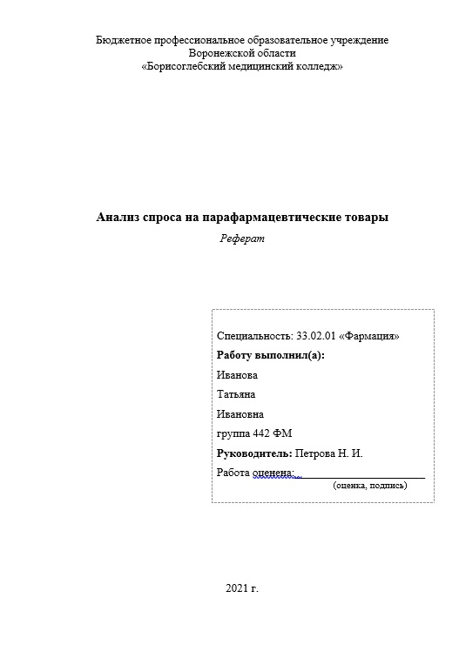
E
D
C
B
А

Задание.
1. Набор титульного листа необходимо произвести на 1 листе.
2. Обратите внимание! Стиль текста – Обычный
3. Наберите текст по образцу:

Для всего текста:
Поля: левое верхнее, нижнее – 2 см, правое - 1 см, ориентация страницы - книжная.
Стиль: обычный.
Шрифт: Times News Roman.
Абзац:
По умолчанию, если не сказано иначе, интервал перед и после абзаца: 0

Группа абзацев
А
Шрифт:
Размер: 14 пт.
Абзац:
Выравнивание: по центру
Междустрочный интервал: 1 (одинарный)
Последний абзац:
Интервал после: 60 пт.
B
Группа абзацев
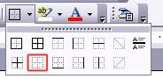
Подзаголовок «Образовательная область: Информатика и ИКТ» и «Предмет: Информатика» оформляются в виде таблицы: Вставка – Таблица - Таблица из 2-х строк и 2-столбцов.
Междустрочный интервал: 1,5
Внешние границы скрыты.
C
Группа абзацев
Шрифт:
Прописные
Размер: 24 пт.
Начертание: полужирный
Абзац:
Выравнивание: по центру.
Первый абзац: интервал перед: 102 пт.
Интервал: разреженный 2 пт (Шрифт – Дополнительно - Интервал...).
Последний абзац: интервал после: 102 пт.
Интервал: обычный
D
Группа абзацев
Абзацы «Выполнил» и «Руководитель»:
Шрифт: 16 пт.
Выравнивание: по левому краю.
Отступ слева: 8 см (Формат - Абзац - Отступы и интервалы - Отступ - Слева - 8 см).
Междустрочный интервал: 1,5
Последний абзац: Интервал после: 114 пт
E
Группа абзацев
Абзац:
Выравнивание: по центру
Междустрочный интервал: 1,5
В конце последней строки выполните разрыв страницы: Разметка страницы – Параметры страницы – Разрывы – Страница.

4. Оформите границы страницы: Разметка страницы – Фон страницы – Границы страниц – Страница - Рамка (Цвет и рисунок для рамки выберите самостоятельно, примените изменения только для первой страницы)
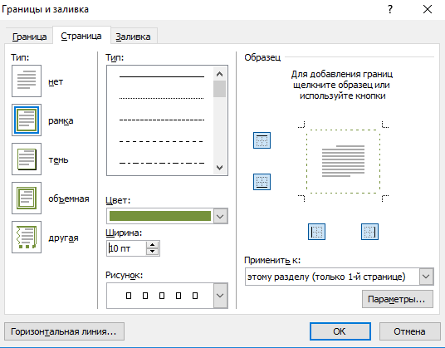
5. Просмотрите макет документа, используя кнопку Предварительный просмотр . Проверьте соответствие образцу.
6. Сохраните документ в папке Фамилия_Практические_работы под названием Титульный лист_Фамилия-Группа.

